|  |  |  |  |  |
| --- | --- | --- | --- | --- |
| **EMB00004e70326a** | | **데이터융복합∙소비자리서치 전문 연구기관**  **컨슈머인사이트 보도자료** | | |
| 기관 | 컨슈머인사이트 | | 이메일 | sammy.park@consumerinsight.kr |
| 문의 | 박승표 상무 | | 연락처 | 02) 6004-7661 |
| 배포일 | 2024년 10월 10일(목) 배포 | | 매수 | 총 5매 |

|  |  |  |
| --- | --- | --- |
|  | **■ 제24차(23-24년도) 연례 자동차기획조사 리포트② 품질(TGW) 평가**  **토요타∙렉서스, 초기품질∙내구품질 모두 1, 2위 독식**  **국산 브랜드 중에는 제네시스가 두 분야 모두 최고 평가** |  |
|  | **초기품질(새차 구입 1년 이내 : ‘23년 7월 이후 구입)** |  |
|  | 토요타, 한 집안 렉서스 따돌리고 2년 연속 1위  제네시스는 한 계단 상승해 톱3에 첫 진입  1~2위 토요타그룹, 3~5위 현대차그룹이 장악  **내구품질(새차 구입 후 평균 3년 경과 : ‘21년 구입)** |  |
|  | 8연속 1위 렉서스 약세 틈타 토요타가 선두 약진  볼보자동차∙BMW∙폭스바겐 등 유럽계 차상위 포진 |  |
|  | 국산 브랜드는 제네시스∙현대차 순위권 동시 진입 |  |

○ 자동차 품질(TGW) 관련 소비자 체험 평가에서 토요타가 초기품질(TGW-i), 내구품질(TGW-d) 양대 분야를 석권했다. 한 집안 브랜드인 렉서스는 각각 2위에 올랐고, 국산차 중에는 유일한 프리미엄 브랜드 제네시스가 두 분야 모두 가장 높은 평가를 받았다.

□ 자동차 리서치 전문기관 컨슈머인사이트가 2001년 시작해 올해 제24차를 맞은 '연례 자동차 기획조사(매년 7월 10만명 대상)’에서 새 차 구입 후 경험한 품질과 기능상의 문제점 수를 묻고 그 결과를 브랜드별로 비교했다. 구입 1년 이내(‘23년 7월~’24년 6월 구입)인 소비자의 평균 문제점 수를 ‘초기품질(TGW-i : Things Gone Wrong-initial)’로, 평균 3년 경과(‘21년 구입)한 소비자의 평균 문제점 수를 ‘내구품질(TGW-d : Things Gone Wrong-durability)’로 규정했다.

□ 품질 평가의 기준은 자동차 100대당 발생한 문제점 수(PPH : Problems Per Hundred)로, PPH가 작을수록 품질이 우수함을 뜻한다. TGW 평가에는 작년부터 전기차 품질 조사 결과도 반영하고 있다. 평가 항목은 내연기관차 185개, 전기차 172개로 구성됐다.

**■ 초기품질(TGW-i) 평가 :** **제네시스 100 PPH 미만 첫 진입**

○ 자동차의 ‘초기품질’에서는 토요타(61 PPH)가 2년 연속 압도적 1위를 차지했고 이어 한 집안의 프리미엄 브랜드인 렉서스(73 PPH)가 2위였다**[그림1]**. 구입 1년 이내 새 차 100대 중 소비자가 경험한 문제점 수가 토요타는 61건, 렉서스는 73건인 셈이다. 즉, 1대당 각각 0.6개, 0.7개의 문제점만을 경험했다.

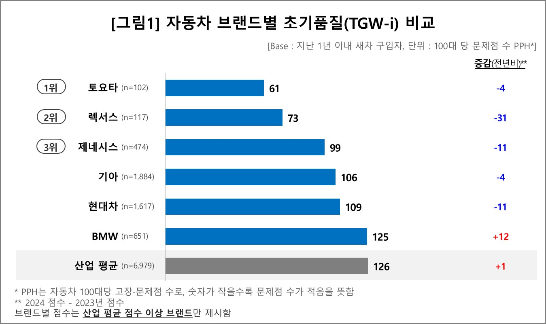

○ 이어 제네시스(99 PPH, 3위), 기아(116 PPH, 4위) 현대차(109 PPH, 5위) 등 현대차그룹 3개 브랜드가 나란히 톱5에 들었고, 그 뒤로 BMW(125 PPH, 6위)가 유럽계 브랜드 중 유일하게 산업평균(126 PPH) 이상의 평가를 받았다.

□ 토요타는 2년 연속 렉서스를 따돌리고 정상을 차지했다. 올해 문제점 수 감소 폭(-4 PPH)이 렉서스(-31 PPH)에 비해 미미했음에도 여전히 큰 차이(12 PPH)로 우위를 유지했다. 이전 2년간 렉서스의 초기품질 문제점 수가 워낙 크게 증가(‘22년 +11 PPH, ‘23년 +20 PPH)했던 때문이다.

□ 제네시스는 올해 처음으로 PPH 100 이내에 진입, 작년 4위에서 한 계단 상승하면서 국산 브랜드 중 맨 앞자리에 섰다. 2015년 브랜드 독립 이후 잇따라 출시한 신차들이 연륜이 쌓이면서 안정세를 찾아가는 것으로 보인다.

○ 초기품질 산업평균은 126 PPH로 전년 대비 약보합세(+1 PPH)였음에도 톱5는 모두 PPH가 감소했다. 그 결과 최상위권(1~2위)은 일본 토요타그룹이, 차상위권(3~5위)은 한국 현대차그룹이 독식하는 구도가 됐다. 이 분야에서 전통적으로 강세를 보이던 르노코리아 등 국산 중견 브랜드는 모두 평균 이하로 내려앉았다.

■ **내구품질(TGW-d) 평가 : 8년 연속 1위 렉서스, 2위로 내려앉아**

○ ‘내구품질’에서도 토요타(103 PPH)가 압도적 1위였다. 이는 ‘21년 토요타 신차를 구입해 평균 3년 사용한 사람이 경험한 품질 문제점 수가 1대당 1건꼴인 103건으로, 다른 브랜드보다 30건 이상 적었음을 뜻한다**[그림2]**. ‘16년부터 8년간 1위였던 렉서스(134 PPH)는 2위로 내려앉았고, 그 뒤로는 볼보자동차(164 PPH, 3위), BMW(186 PPH, 4위), 제네시스(203 PPH, 5위)가 포진했다.

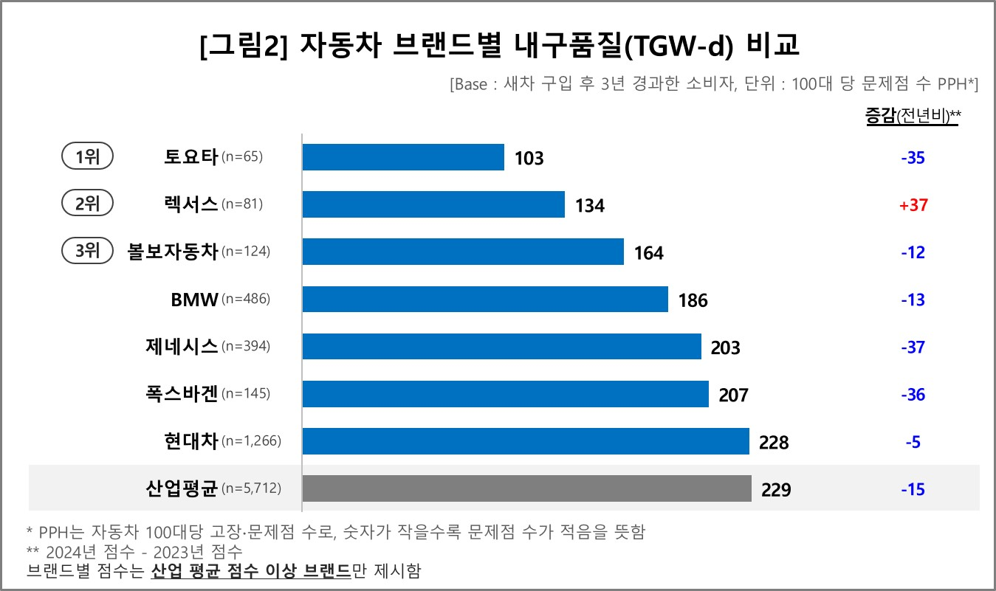

□ 토요타는 ‘16년~22년 7년간 렉서스에 밀려 줄곧 2위였고 작년에는 응답 사례수 부족으로 순위에서 제외됐다가 올해 처음으로 1위에 올랐다. 토요타의 내구품질이 크게 개선(-35 PPH)된 것 외에도 렉서스의 유난히 큰 부진(+37 PPH)이 겹친 결과다. 이에 따라 작년 2위 볼보자동차(-12 PPH)는 내구품질 향상에도 불구하고 한 계단 밀려 3위가 됐다. 국산 브랜드 중에는 제네시스(-37 PPH)가 문제점 수를 큰 폭으로 줄이며 현대차(- 5 PPH, 작년 국산 1위)를 추월했다. 유럽계 브랜드(볼보자동차, BMW, 폭스바겐)가 3, 4, 6위로 강세를 보인 점도 눈에 띈다.

○ 내구품질 문제점 수는 지속적으로 감소 추세다. 올해 산업평균(229 PPH)은 작년(244 PPH)보다 15 PPH가, ‘22년(269 PPH)보다는 40 PPH가 줄어들었다. 산업평균 이상의 상위권 브랜드 중 렉서스를 제외하면 모두 문제점 수가 감소했다. 수년간 이어진 초기품질 개선 추세가 시간이 흐름에 따라 내구품질 향상으로 이어지고 있는 것으로 보인다.

**■ 현대차그룹 약진, 유럽계 입지 회복**

○ 품질 영역에서 토요타∙렉서스의 위상은 여전히 견고하나 눈길을 끄는 것은 범접불가 수준이던 렉서스의 내구품질 평가 하락이다. 올해 토요타∙렉서스의 서비스 만족도(CSI, SSI) 동반 하락과 함께 나타난 이상 신호는 아닌지 추가 연구가 필요하다(참고, [볼보, AS만족도 첫 단독 1위...판매서비스는 토요타 1위 유지](https://www.consumerinsight.co.kr/voc_view.aspx?no=3594&id=pr4_list&PageNo=1&schFlag=0) ‘24.10.08). 이들 일본계의 뒤를 이어 한국의 현대차그룹 브랜드가 초기품질을 중심으로 차상위권에 대거 약진한 점, 고전하던 유럽계가 내구품질을 중심으로 입지를 조금씩 회복해 가는 점도 달라진 모습이다.

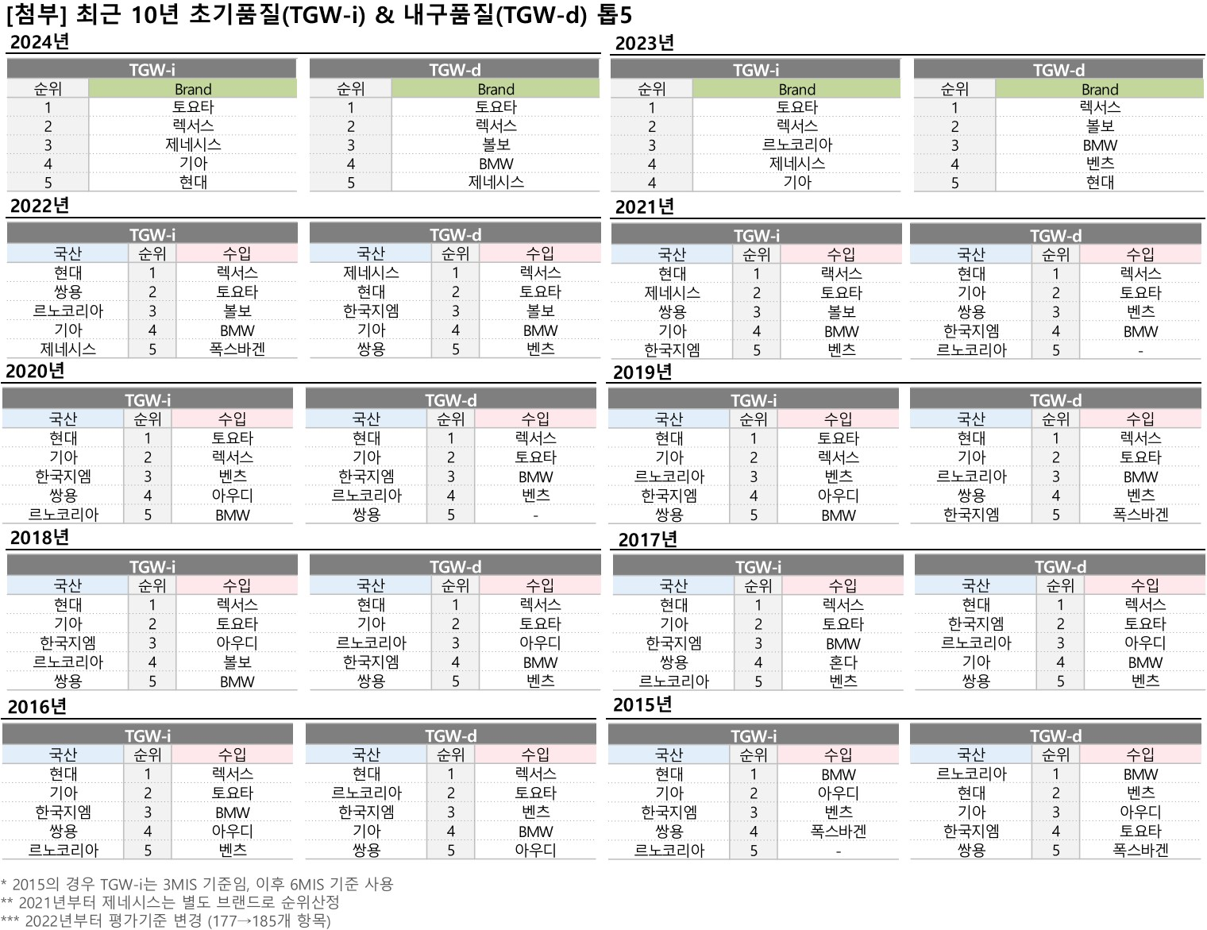

|  |
| --- |
| 컨슈머인사이트는 **비대면조사**에 **효율적**인 대규모 온라인패널을 통해 자동차, 이동통신, 쇼핑/유통, 관광/여행, 금융 등 다양한 산업에서 요구되는 전문적이고 과학적인 리서치 서비스를 제공하고 있습니다. **다양한 빅데이터**를 **패널 리서치 데이터**와 **융복합 연계**하여 데이터의 가치를 높이고 이를 다양한 산업에 적용하는 데 집중하고 있습니다. 특히 최근에는 **100% 모바일 기반**으로 **전국민 표본 대표성**을 가진 **조사 플랫폼 '국대패널'**을 **론칭**하고 **조사업계 누구나 사용할 수 있도록 개방**했습니다. |

이 조사결과는 자동차전문 리서치회사 컨슈머인사이트가 2001년 시작한 표본규모 10만의 초대형 '연례 자동차 기획조사'의 제24차 조사(2024년 7월 실시)로부터 나온 것입니다.

-------------------------------------------------------------------------------------------------------------------

◈ **참고 : 「컨슈머인사이트」 '연례 자동차 기획조사' 개요 :**

「컨슈머인사이트」는 2001년부터 매년 7월 10만명의 자동차 소비자를 대상으로

자동차 연례기획조사(Annual Automobile Syndicated Study)를 아래와 같은 설계로 수행해 오고 있음.

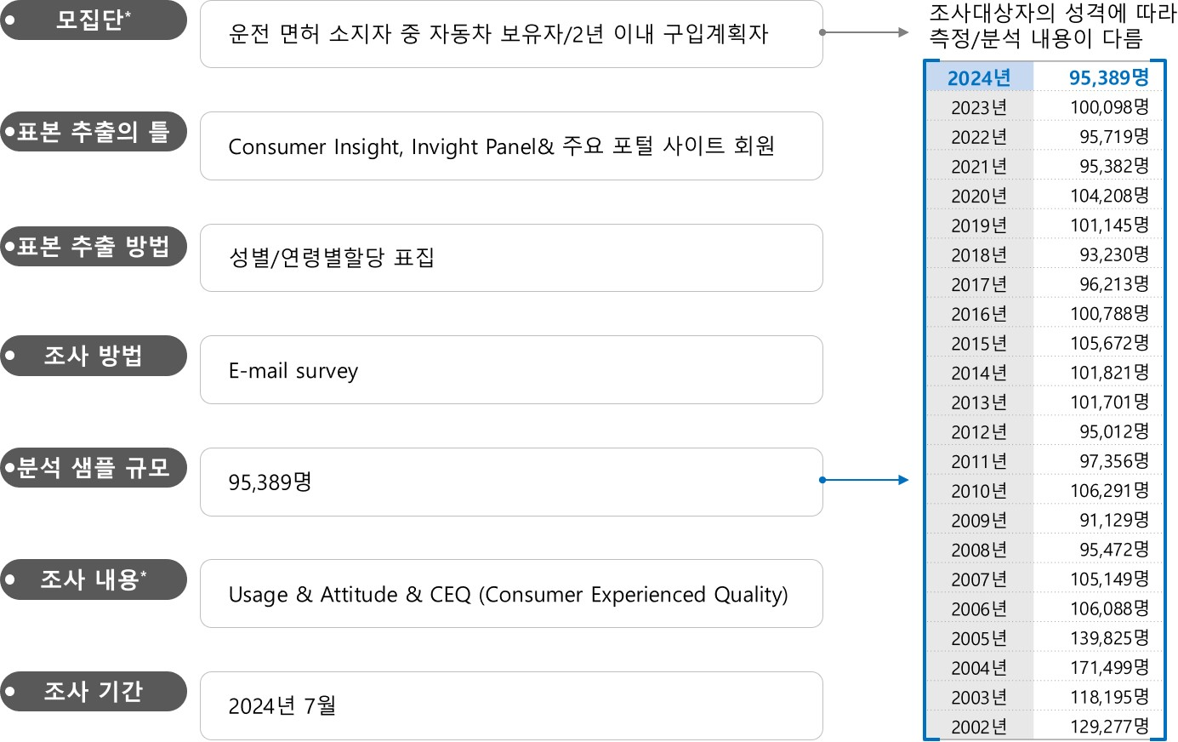

Copyright © Consumer Insight. All rights reserved. 이 자료의 저작권은 (주)컨슈머인사이트에 있으며 언론사의 직접 인용 보도 외의 목적으로 사용할 수 없습니다. 그 밖의 인용 및 재배포는 컨슈머인사이트와 사전 협의를 거쳐 서면 승낙을 받은 경우에 한합니다.

|  |  |  |
| --- | --- | --- |
| **For-more-Information** | | |
| 박승표 상무 | Sammy.park@consumerinsight.kr | 02)6004-7661 |
| 정동운 부장 | jungdw@consumerinsight.kr | 02)6004-7616 |